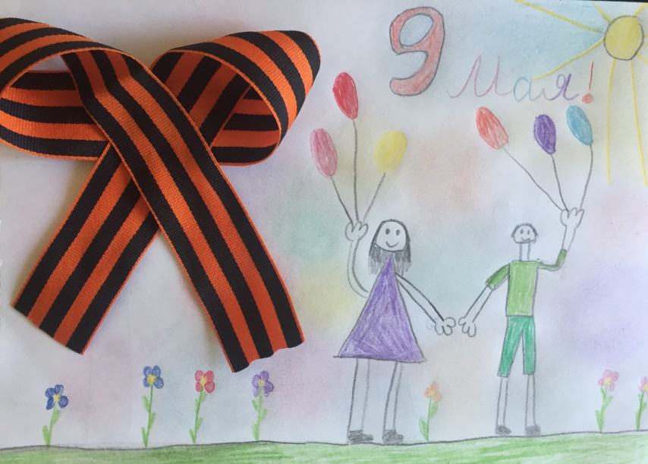
Тема: «Этот День Победы».

Цель: Формирование у детей сострадания к другим людям, чувства патриотизма.

Задачи:
- Развитие лексико-грамматического строя речи, связной речи, активизация словаря.
- Развитие мелкой и общей моторики, межполушарных связей.
- Развитие фонетико-фонематического восприятия.

Оборудование: аудиозапись энергичной музыки, фотографии военных лет, фотографии ветеранов, фотография Парада Победы, предметные картинки, раздаточный материал, карандаши/фломастеры, мяч.

Ход занятия

Пальчиковая гимнастика.
Аты-баты! Аты-баты!
(поочерёдно шагают указательным и средним пальцами, то правой, то левой руки)
На парад идут солдаты.
Вот идут танкисты и артиллеристы,
А потом пехота рота за ротой.
(по очереди соединяем подушечки пальцев, начиная с большого пальца)

Речь с движениями.
В День Победы, утром рано,
Выйди в город, погляди!
(Дети идут по кругу, взявшись за руки)
По улице шагают ветераны
С орденами на груди.
(Идут и показывают «ордена» на груди.)
И танкисты, и артиллеристы,
И ракетчики, и пехотинцы, и моряки.
(Останавливаются, загибают пальцы на руке)
«Ну-ка, моряки, выходите живей
Да танцуйте веселей!»
(Мальчики делают шаг вперед, девочки хлопают в ладоши.)

- Беседа о Великой Отечественной войне, значимости праздника «День Победы».
Согласись, все люди разные и сложно встретить совершенно похожих друг на друга. У них может отличаться цвет глаз, волос, кожи, они могут говорить на разных языках. Нашу страну населяют люди самых разных национальностей. Думаю, ты понимаешь, что не столь важно, как выглядит человек, сколь важно, что он делает, какие совершает поступки. Именно за поступки, а не за внешность мы уважаем одних людей и не одобряем других.
Много лет назад в Германии к власти пришли люди, которые называли себя нацистами. Они считали, что их нация самая лучшая, а остальные народы должны стать рабами. Людей, которые были с ними не согласны, они сажали в тюрьмы, заставляли заниматься непосильным трудом или попросту убивали. Фашистская Германия захватила много государств. 22 июня 1941 года фашисты напали на нашу страну. Страшная и беспощадная война длилась почти четыре года, погибло очень много наших соотечественников, но победа была одержана нами. Наша армия освободила не только нашу страну, но и другие государства, захваченные фашистами. Война закончилась 9 мая 1945 года. Ежегодно в этот день мы отмечаем День Победы.
Расспроси взрослых, кто из твоих родных участвовал в Великой Отечественной войне. Может быть, они поделятся воспоминаниями участников боевых действий или покажут тебе их воинские награды.

- «Один – много».
Один солдат – много солдат.
Один воин – много воинов.
Одна медсестра – много медсестёр.
Один герой – много героев.
Один ветеран – много ветеранов.

- «Сосчитай до 5 и обратно».
Одна награда, две награды, три …, четыре …, пять наград, пять наград … одна награда.

- «Отгадай слово».
М, и, р; г, е, р, о, й; с, л, а, в, а.
Определи начальный звук в полученных словах: мир, герой, слава.

- «Скажи ласково».
В такой праздничный день хочется говорить только ласковые слова: солнце, ласково – солнышко, ветка - ...(веточка), дерево - ... (деревце), лист - ... (листочек), цветок - ... (цветочек), звезда - … (звёздочка).

- Физкультминутка.
Война – топ, победа – хлоп, салют – ура (руки поднять вверх и помахать).

Cамолёты делают праздничное пике
(в раздаточном материале* дети обеими руками «делают праздничное пике»).
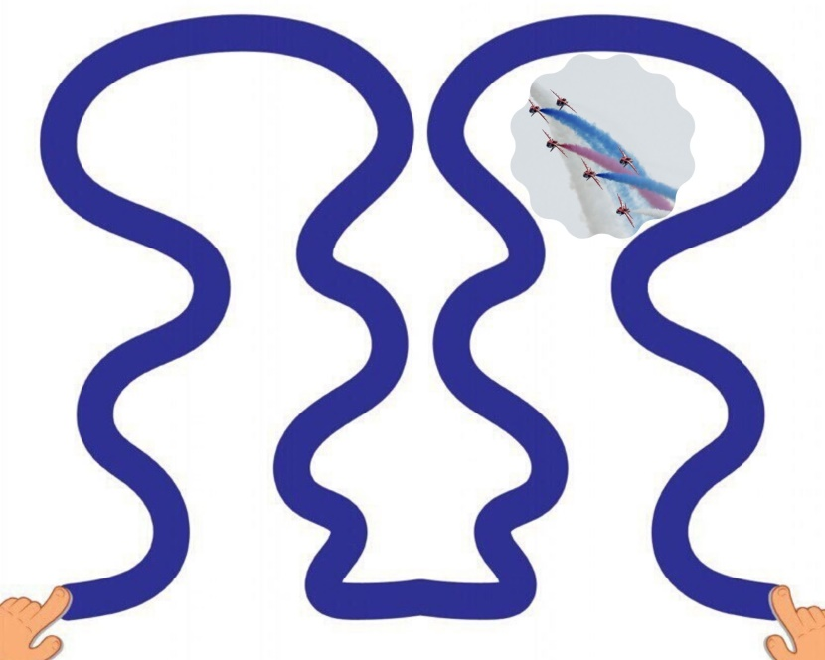
(*раздаточный материал)

- «Подбери признак предмета».
Солдат – (какой?)…
Снайпер - (какой?)…
Лётчик - (какой?)…
Танкист - (какой?)…
Доброволец - (какой?)…

- «Слова – родственники».
Герой – геройский, героизм, героический …
Защита - …

- Запомни и повтори цепочку слов.
Война – добровольцы – бой.
Герои – победа – награды.
Победа – мир – ветераны.
Парад – салют – ура.

- «Измени по образцу».
Радоваться победе с друзьями.

Образец:
Я радуюсь победе с друзьями.
Мы……………… Он………………
Ты ……………… Она……………..
Вы……………… Они……………..

- Послушай и назови последний звук в слове: медаль, орден, война, бой, победа, ветеран.

- Раздели слова на части: ге-рой, наг-ра-да, ве-те-ран, по-бе-да, па-рад, вес-на.

- «Какие звуки издаёт …?»
Автомат: «Т-т-т …!» Кончик языка за верхними зубами.
Пулемёт: «Д-д-д …!» Кончик языка за верхними зубами.
Самолёт: «Ллллллллл …! Губы в улыбке, кончик языка за верхними зубами или между зубами.
Самолёт-штурмовик: «Уууууу…!» Тянем звук [у]: громко – тише – тихо.

Домашнее задание.
Расспросите взрослых, кто из ваших родных участвовал в Великой Отечественной войне, какие получил награды. В знак благодарности всем тем, кто защищал нашу Родину, нарисуйте картинку или сделайте аппликацию/поделку.

Заключительное слово.
Герои не умирают, их слава и подвиг бессмертны! Именами героев называют улицы городов и сёл, устанавливают им памятники. Герои в России были и будут всегда. Они есть и сегодня, в наше время.

Литература:

- Агранович З. Е. Сборник домашних заданий в помощь логопедам и родителям для преодоления лексико-грамматического недоразвития речи у дошкольников с ОНР. – СПб.: «ДЕТСТВО – ПРЕСС», 2006. – 128 с.
- Дерягина Л. Б. Наша родина — Россия. — СПб.: ДЕТСТВО-ПРЕСС, 2013.
- Жохова О. В.. Лебедева Е. Н. Домашние задания для детей старшей и подготовительной к школе логопедических групп ДОУ. – М.: ТЦ Сфера, 2010. – 64 с. (Библиотека Логопеда).
- Коноваленко, В.В. Формирование связной речи и развитие логического мышления у детей старшего дошкольного возраста с ОНР. Некоторые методы и приемы : методическое пособие / В.В. Коноваленко, С.В. Коноваленко. — М.: Издательство ГНОМ и Д, 2003.
- Нищева Н. В. Система коррекционной работы в логопедической группе для детей с общим недоразвитием речи. – СПб.: ДЕТСТВО – ПРЕСС, 2004. – 528 с.
- Смирнова Л. Н. Логопедия в детском саду. Занятия с детьми 6 – 7 лет с общим недоразвитием речи. Пособие для логопедов, дефектологов и воспитателей. – М.: Мозаика – Синтез, 2003, - 96 с.
- Ткаченко Т. А. Альбом индивидуального обследования дошкольника: Диагностическое пособие для логопедов, воспитателей и родителей. – М.: Издательство ГНОМ и Д, 2001. – 48 с. (Практическая логопедия).
- «Шпаргалка» для учителя – логопеда дошкольного образовательного учреждения: Справочное пособие для логопеда – практика./Автор-составитель Р. А. Кирьянова. – СПб.: КАРО, 2007. – 384 с. – (Серия «Мастер-класс логопеда»).
- Фотографии взяты из сети интернет.
- Фотографии рисунка и аппликации - работы моего ребёнка Молодцовой Арины.

Учитель-логопед Молодцова Наталия Ивановна
МБДОУ №300, г. Самара

